МИНИСТЕРСТВО НАУКИ И ВЫСШЕГО ОБРАЗОВАНИЯ РФ

федеральное государственное бюджетное образовательное учреждение высшего образования

**«Вологодский государственный университет»**

**Институт математики, естественных и компьютерных наук**

**Информатика и вычислительная техника**

**ОТЧЁТ ПО ЛАБОРАТОРНОЙ РАБОТЕ №6**

Подсистема безопасности Oracle.

Дисциплина: «Базы данных»

Направление подготовки: 09.03.01. Информатика и вычислительная техника

|  |  |
| --- | --- |
| Руководитель | Ржеуцкая С.Ю. |
| Выполнили студенты | Пчелкина О.С. |
| Группа, курс | ВМ-31 |
| Дата сдачи | _________________________ |
| Дата защиты | ____________________________________________  *(подпись преподавателя)* |

Вологда

2022 г.

ЦЕЛЬ РАБОТЫ

Освоить команды для разграничения доступа пользователей.

ХОД РАБОТЫ

Создаем роль кассира автовокзала:



Выдаем кассиру такие привилегии:



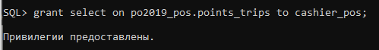

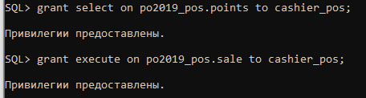



Создаем пользователя-кассира:

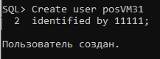

Выдаем созданному пользователю роль:





Проверка привилегий:

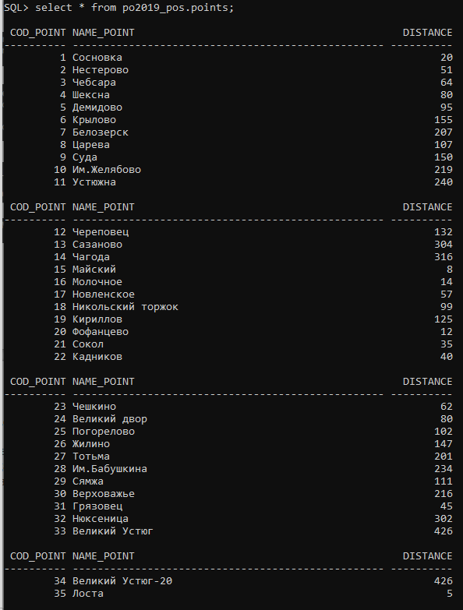**select*from po2019_pos.points_trips;**

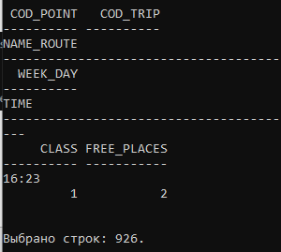

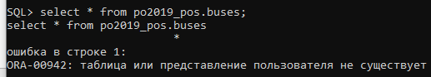

Создаем роль диспетчера автовокзала:

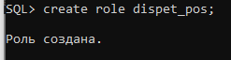

Выдаем привилегии диспетчеру:





Создаем пользователя-диспетчера:

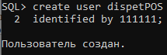

Выдаем созданному пользователю роль:



Проверка привилегий:



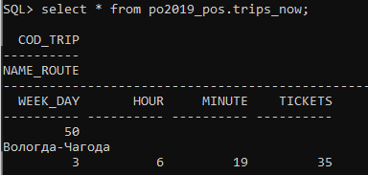

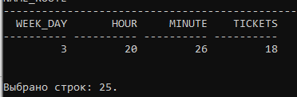

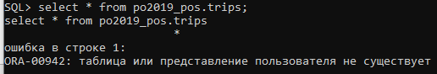

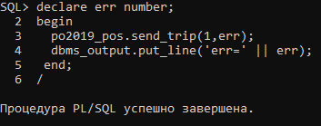

Удаление созданных пользователей и ролей:

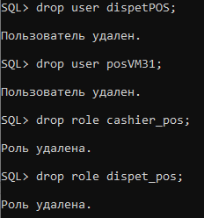

ВЫВОД

В ходе лабораторной работы, научились создавать роли и пользователей, давать права на определенный функционал БД.